Развитие речи на пятом году жизни.
Словарь.
К четырём годам словарь ребёнка достигает 1900 – 2000 слов. В речи уменьшается количество сокращений, перестановок, пропусков, появляются слова, образованные по аналогии («скобланул» - царапнул).
В этом возрасте следует продолжить знакомство ребёнка с новыми словами, приучать его точно называть качество предметов, определять из чего они сделаны ( стол, стул, шкаф – из дерева; банка, ваза, стакан – из стекла ) и т.д., находить в предметах сходства и различия, знать такие временные понятия, как утро, день, вечер, вчера, сегодня, завтра; пространственные отношения: справа – слева, впереди – сзади, наверху – внизу.
Указывая на размеры предметов, дети в основном пользуются словами большой, маленький и редко высокий, низкий длинный, короткий.
Приучайте ребёнка наиболее точно выражать свои мысли: дом высокий – низкий, лента широкая – узкая, карандаш длинный – короткий. Учите пользоваться и прилагательными в сравнительной степени. Спросите, какая линейка шире, какая –уже; какая палочка выше, какая – ниже; какая книга толще, какая тоньше.

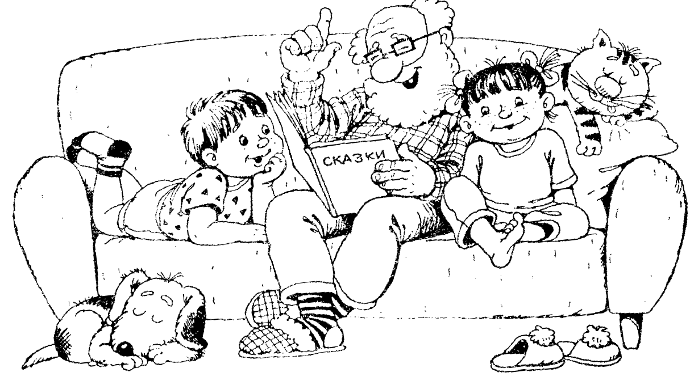

Грамматический строй.
Дети четырёх лет пользуются более усложненной и распространенной фразой. Речь становится более связной и последовательной.
Указывая на величину, цвет, форму, другие качества и признаки предметов, дети иногда допускают ошибки в согласовании слов, в падежных окончаниях существительных, в окончании глаголов, прилагательных.
Необходимо обратить внимание на грамматическую правильность речи ребёнка. Проверьте, как малыш связывает слова между собой. Спросите его, какая у него кукла? «Красивая», - ответит ребёнок. А ещё какая? Большая или маленькая?» - «Большая»,- говорит он. « А карандаш какой?» - «Красный, длинный».
Закрепить правильное образование окончаний поможет следующая игра.
«Найди и исправь ошибку». Произнося фразу, неправильно согласуйте существительное с глаголом, прилагательным или употребляйте неправильное окончание: «Папа купила игрушку», «Таня спел песню», «У Кати красивый шапка». Ребёнку надо найти ошибку. Спросите его: «Так можно сказать?». Ребёнок должен исправить фразу и произнести её ещё раз, но уже правильно.
Несклоняемые имена существительные, например, кино, метро, эскимо и др., как правило, склоняются ребёнком: «Мы были в кине, ехали в метре». Ребёнок должен ещё раз произнести, но уже правильно.

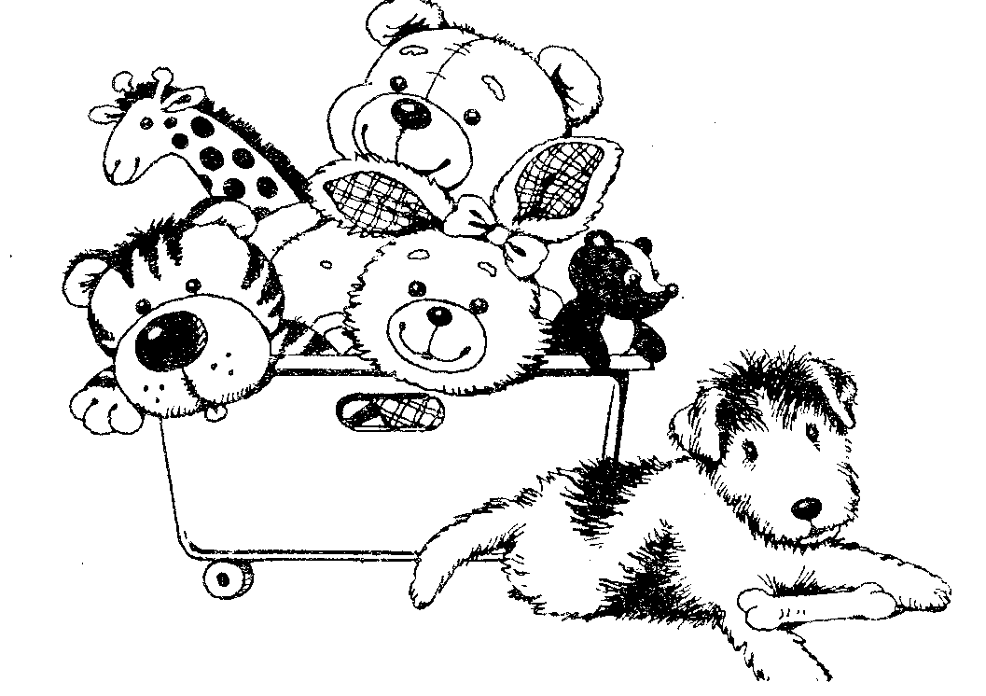

Звукопроизношение.
У ребёнка пятого года жизни совершенствуется способность к восприятию и произношению звуков:
Исчезает смягчённое произношение согласных;
Многие звуки произносятся более правильно и чётко;
Исчезает замена шипящих и свистящих звуков звуками т и д;
Исчезает замена шипящих звуков ш,ж,ч,щ свистящими с,з,ц.
Произношение отдельных звуков у некоторых детей может быть ещё несформированным: шипящие звуки произносятся недостаточно чётко; не все дети умеют произносить звуки л и р.
Обычно на пятом году жизни артикуляционный аппарат ребёнка уже достигает достаточного совершенства для того чтобы малыш мог правильно произносить все звуки. Однако у некоторых детей ещё может наблюдаться вялость мышц языка, губ, нижней челюсти – это вызывает ошибки в произнесении отдельных звуков и общую нечёткость речи. Поэтому тренировка артикуляционного аппарата продолжает оставаться важной задачей.
Предложите ребёнку следующие упражнения: при широком открытом рте упираться кончиком языка то в верхние, то в нижние зубы («язычок заблудился и не может найти выход на улицу»), подтягивать кончик языка к носу, делать язык то широким («лопаточкой»), то узким («огурчиком»); кончиком языка постучать по верхним резцам («Постучимся в дверь»); пощёлкать языком (« как лошадки стучат копытами»). Для улучшения подвижности губ ребёнок может протяжно (без участия голоса) имитировать гул самолёта (звук у), ржание лошади (звук и), плач маленькой девочки (звук а).
Пни произнесении слов шёпотом, как правило, работа артикуляционного аппарата усиливается.
«Секрет». Шёпотом произнесите слово, фразу или небольшое стихотворение и предложите ребёнку по секрету передать сказанное кукле (мишке). Например: «Сегодня после завтрака мы пойдём в парк».
Есть дети, которые порой леняться говорить хорошо, хотя и могут произносить слова достаточно отчётливо. В таких случаях надо почаще напоминать о необходимости говорить чётко: « Скажи лучше. Ты ведь умеешь говорить хорошо». Иногда полезно сделать вид, что вы не понимаете, что хочет сказать ребёнок, и предложите ему сказать так, чтобы всё было понятно.

